Tarte mangue, caramel cacahuètes, noix de coco, recette de Stephane Corolleur
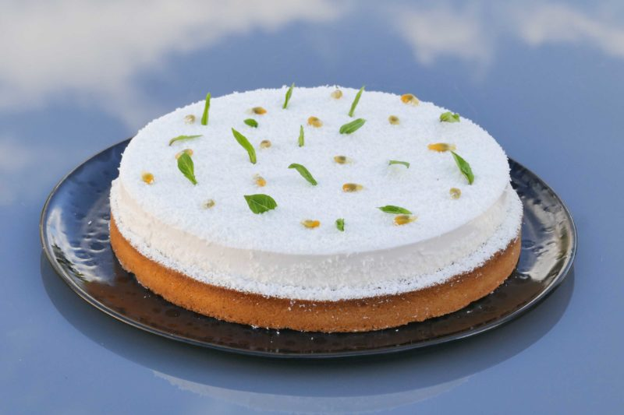
Ingrédients (pour une tarte diamètre 23/24 cm):
2 cercles à tartes de diamètres légèrement différents: un de 22 cm, un autre de 23,5 cm
Pâte sucrée : 250 g de farine, 125 g de sucre, 125 g de beurre, 1 oeuf, 1 pincée de sel
Caramel cacahuètes : 60 g de beurre de cacahuètes (j'avais choisi un beurre crunchy avec des morceaux de cacahuètes), 130 g de sucre, 30 g de miel, 50 g de beurre, 270 g de crème liquide
Mousse coco et basilic thaï : 310 g de lait de coco, 5 g de gélatine (2,5 feuilles), 225 g de crème fleurette, 20 g de basilic thaï, 60 g de blancs d'oeufs, 120 g de sucre en poudre, noix de coco râpée et sucre glace QS, 1 fruit de la passion
Compotée de mangue fraîche : 25 cl de jus de mangue (dans le commerce), 1 mangue fraîche, 10 cl de vinaigre blanc, 13 g de Maïzena, sel et poivre, 1 feuille de gélatine
Crème d'amande : 40 g de beurre, 40 g de poudre d'amande, 40 g de sucre, 5 g de Maïzena, 1 oeuf, 15 g de crème fraîche épaisse , zestes combawa
Préparation:

Préparer la pâte sucrée:
Mélanger tous les ingrédients dans le robot (ou à la main), rassembler en boule et laisser reposer 1 h (ou plus) au frigo.
Diviser la pâte en 2 (avec cette quantité vous aurez de quoi réaliser 2 tartes, mais la pâte se conserve très bien au congélateur et c'est très pratique d'en avoir d'avance). Remettre en température et étaler la pâte en un disque fin. Garnir le cercle (diamètre 23,5 cm), arraser les bords et placer au frigo 1 heure.

Mousse coco:
Filmer le fond d'un cercle à tarte (diamètre 22 cm) et le placer au congélateur (ça prendra plus vite).
Faire tremper les feuilles de gélatine dans un saladier d'eau froide.
Faire chauffer le lait de coco dans une casserole. A ébullition, éteindre le feu et ajouter les feuilles de basilic thaï pour les faire infuser. Couvrir et laisser une bonne vingtaine de minutes.
Filtrer ensuite et ajouter la gélatine réhydratée et essorée. Débarrasser dans un petit saladier et placer au frigo, le mélange devra être très froid mais pas pris.
Monter la crème liquide. Verser les blancs d'oeufs dans le robot et fouettez en ajoutant progressivement le sucre en poudre comme pour une meringue.
Sortir le lait de coco infusé du frigo. Si jamais le mélange était "pris", le casser avec un fouet pour avoir une texture lisse. Incorporer 50 g de meringue et la crème fouettée.
Mélanger délicatement et verser dans le cercle filmé préalablement réservé au congélateur. Remplir à ras bord et placer à nouveau au congélateur pendant plusieurs heures, le disque doit être bien pris. Cette opération peut se faire la veille.

Caramel cacahuètes:
Faire chauffer le sucre et le miel dans une casserole jusqu'à obtenir une belle couleur ambrée. Ajouter le beurre, fouetter vivement. Verser ensuite la crème chaude en mélangeant constamment. Déposer le beurre de cacahuète dans un saladier et verser le caramel chaud dessus en mélangeant vivement.
Filmer au contact et réserver au frigo.

Compotée de mangue fraîche:
Mettre la feuille de gélatine dans un saladier d'eau froide.
Verser le jus de mangue dans une casserole et porter à ébullition. Laisser réduire à 175 g. Ajouter un soupçon de vinaigre blanc pour casser la sucrosité.
Couper la mangue en fine brunoise.
Dans un bol, verser la maïzena et ajouter 1 cuillerée d'eau pour délayer. Refaire chauffer le jus de mangue avec 15 g de sucre dans une casserole jusqu'à ébullition, ajouter une pincée de sel, 2 tours de moulin à poivre.
Verser un peu de jus dans la Maïzena pour bien délayer puis reverser le tout dans la casserole. Chauffer et fouetter sans interruption pour faire épaissir. Incorporer la feuille de gélatine essorée. Ajouter la mangue en brunoise. Mélanger, filmer au contact et réfrigérer 1 heure.

Cuire le fond de tarte:
Cuire le fond de tarte à blanc : placer un film alimentaire sur la pâte, garnir de riz en épousant au maximum les angles. Cuire 15 minutes au four préalablement chauffé à 170 °C. Retirer délicatement le riz et le film après cuisson.

Crème d'amande :
Mélanger le beurre fondu, la poudre d'amande, le sucre et la Maïzena. Ajouter 1 oeuf, zeste de combawa et la crème fraiche. Bien mélanger et mettre en poche.
Déposer un cordon de crème d'amande au fond de la tarte, étaler avec une spatule pour uniformiser et cuire à nouveau 12 minutes à 170 °C.

Dressage:
Répartir la préparation à la mangue dans le fond de tarte, uniformiser. Pocher le caramel de cacahuètes par-dessus et lisser.
Saupoudrer le dessus de la mousse coco avec la noix de coco râpée. Chauffer le cercle avec les mains pour démouler facilement et déposer le disque au centre de la tarte. Couvrir les bords et le pourtour extérieur de noix de coco. Saupoudrer de la même façon un peu de sucre glace.
Pour terminer, disposer harmonieusement quelques feuilles de basilic thaï et quelques grains de fruit de la passion.
Laisser revenir à température avant de servir.

www.assiettesgourmandes.fr

